Ιβήριδος 9, T.K. 54351 Θεσσαλονίκη, τηλ.: 2310 905164, fax: 2310 903721
Email επικοινωνίας: anestis_anastasiadis@yahoo.gr, axmetaloulis@gmail.com
Ιστοσελίδα: www.loutropoleis.com Καταστατικό του συλλόγου στο site
ΘΕΣΣΑΛΟΝΙΚΗ 17/1/2023
ΘΕΜΑ ΠΡΟΣΦΟΡΑ ΓΙΑ ΤΗΝ ΧΡΟΝΙΑΤΙΚΗ ΕΚΔΗΛΩΣΗ
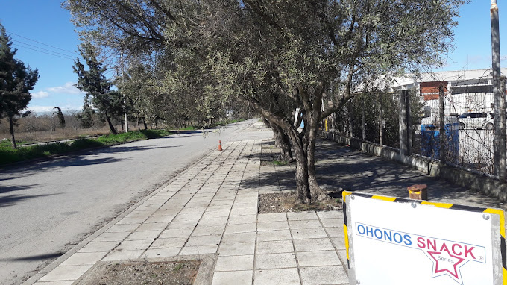
Ο ΑΝΑΠΛΗΡΩΤΗΣ ΠΡΟΕΔΡΟΣ ΤΟΥ ΣΥΛΛΟΓΟΥΣ ΜΑΣ ΝΩΝΤΑΣ ΟΧΟΝΟΣ ΠΡΟΣΦΕΡΗ ΓΙΑ ΤΗΝ ΕΚΚΔΗΛΩΣΗ ΤΟΥ ΣΥΛΛΟΓΟΥ ΣΤΙΣ 10/2/2023 ΣΤΟ ΠΛΑΝΗΤΑΡΙΟ ΘΕΡΜΗΣ ΠΡΟΣ ΤΙΜΗΝ ΤΟΥ ΑΝΤΩΝΗ ΓΟΥΛΑ ΚΑΙ ΠΡΟΣΦΟΡΑ ΤΩΝ ΑΦΟΙ ΚΟΜΠΑΤΣΑΡΗ Α.Ε.
40 ΚΙVΟΤΕΙΑ SNACK ME TA DIAFORO PROIONTA KROYSAN Κ.ΛΠ . ΚΑΙ 4 KIVOTIA GIA TO PROSOPIKO TOY ΠΛΑΝΗΤΑΡΙΟΥ .
ΓΙΑ ΤΟ Δ.Σ. ΤΟΥ ΣΥΛΛΟΓΟΥ ΓΙΑ ΤΗΝ OXONOS SKACK
Ο ΠΡΟΕΔΡΟΣ
ANESTHS ANASTASIADHS OXONOS NONTAS
Υ.Γ. ΚΑΘΕ ΛΑΧΝΟΣ ΚΕΡΙΖΕΙ ΕΝΑ ΚΙΒΩΤΙΟ SNACK Η KROYASAN

